Getalinvoer

In Geocadabra kom je overal witte getal-invoer-velden tegen. Je kunt er een getal invoeren, maar ook een uitdrukking.
Wanneer bij de getalinvoer een gebroken getal mag worden ingevoerd, kun je kiezen uit verschillende verschijningsvormen.
- Je mag de decimale punt of komma (door elkaar) gebruiken. Het programma converteert dit intern naar de decimale punt. Je mag de punt en komma door elkaar gebruiken: 2,3 * 4.5
- Indien een functie meerdere parameters heeft, moeten deze gescheiden worden door punt-komma. De vorm voer je dus in als log ( 3 ; 5 ).
- Je mag het getal in formulevorm invoeren, zoals dit ook bij het invoeren van een formule bij een functie of kromme gaat, zonder hierbij een variabele te gebruiken.
Bij het invoeren van een getal kun je niet zomaar een tekst invoeren. Wanneer het programma je niet begrijpt, krijg je een melding hierover. Pas wanneer de uitdrukking zinvol is, wordt een klik op de OK knop geaccepteerd. Houd je aan de wiskundige afspraken, en de ingevoerde uitdrukkingen zullen meestal geaccepteerd worden.

Haakjes mag je gebruiken zoals je in de wiskunde gewend bent.

De meeste wiskundige notatieafspraken worden herkend. Zo is 3(7-4) gelijkwaardig met 3*(7-4). En wordt sin 5 opgevat als sin(5). De laatste vorm is wel beter.
Een gebroken vorm voer je in met haken. Bijvoorbeeld (e^2-4) / (pi+2).
Spaties in een uitdrukking worden genegeerd.
De volgende bewerkingen worden herkend:

betekenis voorbeeld resultaat
+ de som 3 + 4 7
- het verschil 3 - 4 -1
* het product 3 * 4 12
/ het quotiënt 3/4 0.75
^ de machtsverheffing 2^3 8
| | absoluutstrepen | 5 - 6 | 1
< kleiner dan 3 < 4 1 (= TRUE)
4 < 1 0 (= FALSE)
> groter dan 3 > 4 0 (= FALSE)
4 > 2 1(= TRUE)
= is gelijk aan 3 = 3 1 (= TRUE)
4 = 5 0 (= FALSE)

Verder gaat machtsverheffen vòòr vermenigvuldigen en delen, wat weer voorrang heeft op optellen en aftrekken, wat weer voorrang heeft op <, > en =. Met haakjes kun je deze volgorde van de bewerkingen beïnvloeden. Gelijkwaardige bewerkingen worden van links naar rechts uitgevoerd. Er is geen groter-dan-of-gelijk-aan-teken.

Het programma herkent het woord pi, dat wordt vertaald in de waarde van π. Zo wordt de letter e ook herkend en vertaald in een benadering van het getal e van de natuurlijke logaritme.

Voorbeeld 1
Met haakjes: (3 < 4) + (4 < 5) = 1 + 1 = 2
Zonder haakjes: 3 < 4 + 4 < 5 = 3 < 8 <5 = (3 < 8) < 5 = 1 < 5 = 1
Let wel: als je wilt testen of x tussen 0 en 1 ligt, is de test 0 < x < 1 niet goed. Dan wordt namelijk eerst 0 < x getest, en ongeacht of dit resultaat 0 of 1 is, is het eindresultaat 0. De juiste test is (0 < x ) * (x < 1) of korter: (0 < x)(x < 1)

Voorbeeld 2
Als je op een grafische rekenmachine de functie y = x^2 wilt tekenen op het interval [ -1 ; 2] maar het window staat groter, dan lukt dit niet.De truc om het toch voor elkaar te krijgen is dat je invoert: y = x^2 *( -1<x)*(x<2)
De twee logische uitdrukkingen zijn beide TRUE als x tussen -1 en 2 ligt. En TRUE wordt vertaald in het getal 1. Dus staat er x^2 * 1, dus x^2.
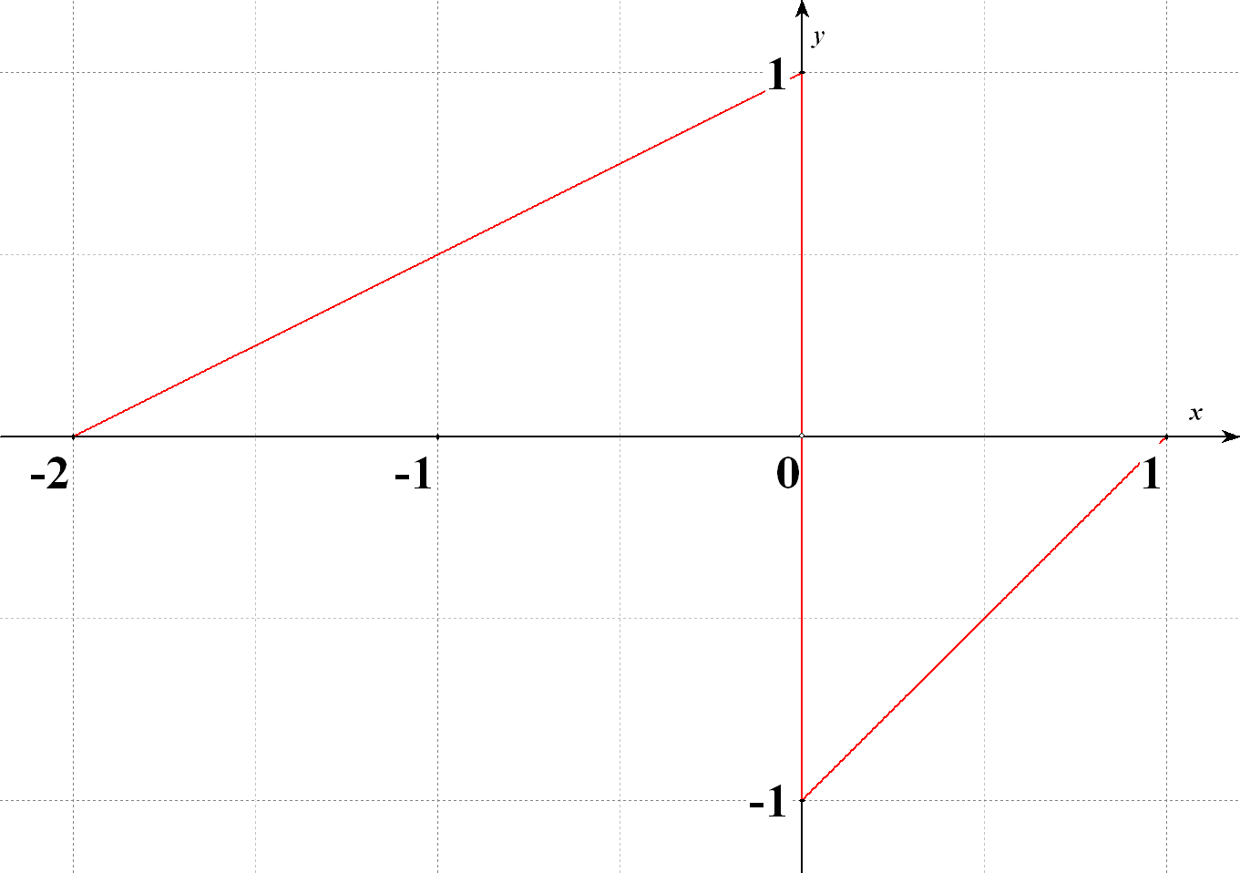
Als x < -1 of x > 2 dan is een van de factoren tussen haakjes FALSE. En FALSE wordt vertaald in 0. Dus staat er: x^2 * 0, dus 0. De functie valt dan niet weg, maar samen met de x-as, voor het oog is dit hetzelfde.

Voorbeeld 3
De functie
codeer je als
De grafiek staat hiernaast. Het voordeel van deze codering is bijvoorbeeld dat je de functie in een recursie kunt gebruiken en de webgrafiek kunt onderzoeken.

De volgende functies zijn beschikbaar:

sin | sinusfunctie, gedefinieerd voor x in radialen | sin (1,5pi) geeft -1
cos | cosinusfunctie, gedefinieerd voor x in radialen | cos(pi) geeft -1
tan | tangensfunctie, gedefinieerd voor x in radialen | tan(pi/4) geeft 1
exp | exp(3) geeft hetzelfde als e^3 | exp(0) geeft 1
log | de 10-logaritme;  log (7 ; 3 ) geeft de log van 3 bij grondtal 7. | log(100) geeft 2
ln | de logaritme met e als grondtal | ln(e) geeft 1
Abs of | | | de absolute waarde functie; abs(-3) geeft hetzelfde als |-3| | abs(4-7) geeft 3
Sqr | de wortelfunctie; sqr(8) geeft hetzelfde als 8^{½} | sqr(9) geeft 3
Prt | Power Root; Prt ( 3 ; x ) = , de derdemachtwortel van x  Ook als x negatief is en het grondtal geheel, positief, oneven, bestaat deze wortel.  alssdagagdfaga | Prt ( 3 ; 8 ) = 2 want 2³=8
Arcsin | de arcsinus functie, gedefinieerd op [-1, 1] | acsin(1) geeft ongeveer ½π
Arccos | de arccosinus functie, gedefinieerd op [-1, 1] | arccos(-1) geeft ongeveer π
Arctan | de arctangens functie | arctan(1) geeft ongeveer ¼π
Sinh | de sinus hyperbolicus, ½(e^{x} - e^{-x}) | Sinh(0) geeft 0
Cosh | de cosinus hyperbolicus, ½(e^{x} + e^{-x}) | Cosh(0) geeft 1
Tanh | de tangens hyperbolicus | Tanh(0) geeft 0
Entier | De entier functie | Entier (-3.2) = -4;  Entier (3.2) = 3
Normal |  | De klokvormige grafiek van de standaard normale verdeling
NormPdf |  | De klokvormige grafiek van een willekeurige normale verdeling
NormLft | = P(X<x) | Linker kans bij een willekeurige normale verdeling
NormBtwn | =P(a<x<b) | Tussenkans bij een willekeurige normale verdeling
NormRght |  | Rechter kans bij een willekeurige normale verdeling
InvNorm |  | Terugrekenen bij normale verdelingen
BinomPdf | X=bin(n,p)-verdeeldBinomPdf ( n ; p ; A) = P ( X = A ) | Binomiale kans
BinomCdf | X=bin(n,p)-verdeeldBinomCdf ( n ; p ; A) = P ( X A ) | Binomiale cumulatieve kans
HypPdf | HypPdf(P ; Q ; n ; x) = kans op precies x successen bij een trekking van n stuks, zonder terugleggen, uit een vaas met P succeselementen en Q mislukkingelementen | Kans bij trekking zonder teruglegging
HypCdf | HypCdf(P ; Q ; n ; x) = kans op hoogstens x successen bij een trekking van n stuks, zonder terugleggen, uit een vaas met P succeselementen en Q mislukkingelementen | Cumulatieve kans bij trekking zonder teruglegging
PoissonPdf | PoissonPdf ( ; x ) = P ( X = x ) = = kans op precies x successen bij een Poisson-verdeelde stochast X. | Kans bij Poisson verdeling
PoissonCdf | PoissonCdf ( ; x ) = P ( X x ) = kans op hoogstens x successen bij een Poisson-verdeelde stochast X. | Cumulatieve kans bij Poisson verdeling
GeometPdf | GeometPdf ( p ; x ) = P ( X = x ) = kans op eerste succes na precies x beurten | Kans bij de geometrische verdeling
GeometCdf | GeometCdf ( p ; x ) = P ( X x ) = kans op eerste succes na hoogstens x beurten. | Cumulatieve kans bij geometrische verdeling
NegBinPdf | NegBinPdf ( p ; I ; k) = P ( X = k ) =  “X=k” betekent: bij de k-de uitvoering van het experiment treedt voor de i-de maal succes op. | Er moet gelden:  i>=1  k>=i  p = P ( succes )
NegBinCdf | NegBinCdf ( p ; I ; k) = P ( X k ), cumulatief
Random | Random(n) geeft een willekeurig geheel getal, minimaal 1, maximaal n
Gauss | Gauss () geeft een willekeurige stochastwaarde van een normaal verdeelde stochast met opgegeven
Fac | Fac (n) = n! = 1*2*3*…*n als n positief (en geheel) is,  Fac (n) = n * (n-1) * (n-2) * … * als positief (en geheel) is | Om een grafiek van n! te kunnen tekenen, wordt n eerst afgerond tot een veelvoud van .
nPr | nPr (n ; k) = , het aantal permutaties van k elementen, gekozen uit n elementen
nCr | NCr (n ; k) = , het aantal combinaties van k elementen, gekozen uit n elementen
Min | Min ( a ; b ) = kleinste waarde van a en b.  Meerdere argumenten zijn toegestaan, bijvoorbeeld: Min ( 2;3;4) = 2
Max | Max ( a ; b ) = grootste waarde van a en b.  Meerdere argumenten zijn toegestaan, bijvoorbeeld: Max ( 2;3;4) = 4
ggd of gcd | Ggd( a ; b ) = grootste gemeenschappelijke deler van a en b | Ggd ( 12 ; 18 ) = 6
Kgv of lcm | Kgv( a ; b ) = kleinste gemeenschappelijke veelvoud van a en b | Kgv ( 12 ; 18 ) = 36
fnInt | n = aantal deelintervallen waarin het integratie-interval [a;b] wordt verdeeld om de integraal te bepalen. Default: n = 16.

Functies schakelen

In uitdrukkingen kun je functies schakelen. Stel je hebt als eerste functie y = sin(x) ingevoerd, en je wilt als tweede functie het kwadraat van deze functie invoeren. Je kunt dan y = (sin(x))^2 invoeren, maar ook y = [ 1 ]^2.
Een getal tussen rechte haken [ ] verwijst naar de functie, dit onder dat rangnummer is ingevoerd..
Je kunt ook een argument meegeven. Wil je de eerste functie gebruiken, maar dan 3 naar rechts geschoven, dan kun je y = sin(x-3) invoeren. Maar je kunt ook opgeven: [1(x-2)].
Voor een numerieke benadering van de afgeleide van een functie kun je de uitdrukking
( f(x+0.001) – f(x) ) / 0.001 gebruiken.
Je kunt hiervoor de uitdrukking y = ( [ 1 (x + 0.001) ] – [1 (x) ] ) / 0.001 gebruiken.

Ambiguïteiten

De uitdrukking kan zuiver mathematisch op twee manieren worden opgevat:
De gebruiker kan dit probleem uit de weg gaan door extra haakjes te plaatsen.
Wanneer je bedoelt, schrijf dan
Wanneer je bedoelt, schrijf dan .
De uitdrukking “sin 2t” is gangbaar onder wiskundigen, men bedoelt daarmee sin (2t ). Dit is een slechte afspraak. Immers komt een nadenkende leerling op het idee, dat dit misschien ook wel (sin2)*t betekent. Ook hier: gebruik haakjes om het wiskundig zuiver, dus voor het programma duidelijk te houden.

Een speciale situatie krijg je wanneer je absoluutstrepen gebruikt. Wat betekent | -3 | -4 | -5 |?
Omdat de afspraak geldt: niets tussen twee expressies betekent dat je ze met elkaar moet vermenigvuldigen (ab betekent bijvoorbeeld a * b), kun je voor deze absolute-waarde-uitdrukking twee interpretaties geven, die beide verdedigbaar zijn.
De eerste: abs ( -3 ) –4 * abs ( -5 ).
De tweede: abs ( -3 * abs ( -4 ) - 5 )
Het is niet duidelijk, welk openings-abs-streepje bij welk sluit-abs-streepje hoort.
Wanneer een uitdrukking op meerdere plaatsen absoluutstrepen bevat, is het verstandig, de abs-streepjes te vermijden en de abs()-notatie te gebruiken om tweeslachtigheid te vermijden.

